* Clustering  
  - 계층적 군집화 (HC)  
  거리 행렬 ( 유클리드거리, 멘하탄거리, 표준화거리, 민콥스키거리)로 만들고, 가장 가까운 두 점을 하나의 군집으로 만든다. 군집이 만들어 지면 다시 거리 행렬을 이용하여, 개체와 군집, 군집과 군집 거리를 구한다.   
  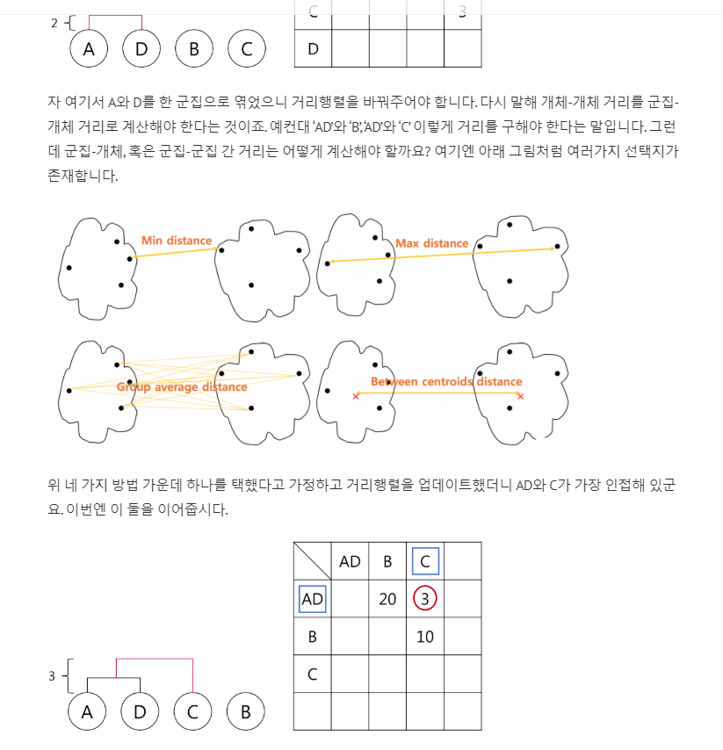  
  - 비계층적 군집화 (K-MEANS)  
  K를 정해줘야함.  
  임의의 중심점을 구하고, 군집의 모든 벡터 평균으로 그룹중심을 재 계산. 중심점을 바꿔가면서 계산한다.